Tugas Proyek Makassar, 20 Juni 2020

**LAPORAN TUGAS PROYEK**

**”PROGRAM PENDATAAN NILAI AKHIR MAHASISWA”**



B

|  |  |
| --- | --- |
| Nama | : Muhid Mustari |
| Stambuk | : 13020190083 |
| Kelas | : A2 |
|  |  |
|  |  |

**PROGRAM STUDI TEKNIK INFORMATIKA**

**FAKULTAS ILMU KOMPUTER**

**UNIVERSITAS MUSLIM INDONESIA**

**MAKASSAR**

**2019**

**PENDAHULUAN**

Proses pembuatan program yang sempurna membutuhkan efesiensi kerja algoritma perancangan yang baik pula agar program tidak menemui titik error sehigga menghasilkan output yang diinginkan client atau pengguna. Program pendataan nilai akhir mahasiswa kali ini ditulis menggunakan Bahasa pemrograman C++. C++ sendiri adalah Bahasa pemrograman procedural sekaligus berorientasi objek dan memiliki banyak library atau preprocessors untuk menyediakan segala method yang ingin digunakan atau diimplementasikan kedalam program. Berikut studi kasus pendataan nilai akhir mahasiswa yang akan di atasi dengan Bahasa pemrograman C++:

a. Pengguna memasukkan jumlah mahasiswa kemudian mengisi data mahasiswa: NIM(Nomor Induk Mahasiswa), nilai UTS(Ujian Tengah Semester), nilai UAS(Ujian Akhir Semester), nilai tugas mandiri/kuis, nilai tugas proyek, dan kehadiran dimasukkan melalui keyboard.

b. Nilai akhir mahasiswa dihitung dari Nilai yang di input dan mengkonversi nilai akhir ke Grade mahasiswa. Besaran hitungan penilaian sebagai berikut, untuk nilai UTS dikali 20 %, nilai UAS dikali 25 %, nilai tugas mandiri/kuis dikali 20 %, nilai ditugas proyek kali 20 %, dan nilai kehadiran adalah jumlah kehadiran(max 14 kali pertemuan) dikali 7,14 * 15%.

c. Menghitung Nilai Akhir = Tugas Mandiri/kuis + Tugas Proyek + UTS + UAS + Kehadiran

d. Konversi Nilai Akhir ke dalam Huruf/Grade ditentukan berdasarkan nilai akhir mahasiswa. Grade dan nilai akhir mahasiswa ditentukan sebagai berikut :

Nilai Akhir Mahasiswa Kondisi Grade

85 < A

81 <= A-

76 <= B+

71 <= B

66 <= B-

61 <= C+

51 <= C

45 <= D

45 < E

.

e. Ketentuan yang tidak disebutkan di atas dapat anda tentukan sendiri dalam laporan, minimal mengerjakan sesuai dengan kasus.

f. mengurutkan dan mencari data nilai yang diinginkan sesuai kategori

**ANALISIS KASUS**

Berdasarkan hasil analisis penulis terhadap kasus diatas, langkah penyelesaian program untuk kasus diatas membutuhkan beberapa fungsi, , loops serta sorting dan searching algorithm.

Berikut adalah Algoritma yang akan diimplementasikan pada program sesuai dengan kasus diatas ditulis dalam tipe Natural Language:

Kasus :

Data penilaian nilai akhir mahasiswa.

Algoritma:

1. Mulai
2. Deklarasi tipe data variable yang diperlukan;
3. Menampilkan “Jumlah data Mahasiswa : ”
4. Menginput jumlah data mahasiswa yang didalam program
5. Memulai loops(perulangan) untuk menginput data mahasiswa sesuai dengan *jumlah*
6. Menginput data mahasiswa seperti NIM, nilai UTS, nilai UAS, nilai Tugas Mandiri/Kuis, nilai Tugas Proyek, dan jumlah Kehadiran.
7. Menghitung nilai kehadrian berdasarkan rumus yang saya tentukan sendiri yaitu : Nilai kehadiran = 7,14 * jumlah kehadiran mahasiswa.
8. Menghitung Nilai Akhir Mahasiswa dengan rumus (nilai UTS * 20%) + (nilai UAS * 25%) + (nilai Tugas Mandiri/Kuis * 20%) + (nilai Tugas Proyek * 20%) + (nilai Kehadiran * 15%).
9. Mengkonversi Nilai Akhir ke Huruf dengan cara melakukan selection Nilai Akhir yang telah ditentukan.
10. Proses ini terus berulang hingga memenuhi jumlah Mahasiswa.
11. Mendapatkan Data Mahasiswa lalu menampilkan Hasil Inputan tersebut.
12. Selanjutnya membuat opsi tampilan yang diinginkan, ada 3 pilihan yaitu menampilkan Data mahasiswa dari Nilai tertinggi , dari Nilai Terendah atau sesuai kategori yang disediakan dengan menggunakan Selection(Switch/case).
13. Jika memilih Opsi mencari lalu mengurutkan Nilai akan melakukan Proses Perulangan dan mencari kondisi Nilai yang diinginkan.
14. Membuat fungsi tukar agar memudahkan pencarian dan penulisan algoritma.
15. Jika sudah mengurutkan akan menampilkan Data sesuai urutan yang diinginkan lalu langsung ke statement pernyataan untuk mengetahui tindakan user apakah ingin mencari lagi atau tidak, jika IYA makan prosesnya akan Diulang ke Tahap pemilihan Mode pencarian, jika tidak maka proses Program selesai.
16. Selanjutnya untuk memilih kategori ada pilian yang disediakan seperti NIK, Nilai Akhir Mahasiswa atau Grade.
17. Conditional switch case mengambil parameter pilihan dan proses yang dipilih.
18. Jika pilihan sudah ada akan melakukan pencarian data menggunakan Looping, Jika sama dengan Inputan yang dicari dengan data mahasiswan yang ada maka akan di tampilkan jika tidak makan muncul keterangan “Data Tidak Ditemukan”.
19. Proses ini sama dengan pencarian kategori lain.
20. Jika selesai mencari data yang diinginkan, user akan mengakhiri program
21. Selesai

**PENJELASAN HASIL IMPLEMENTASI PROGRAM**

1. **Deklarasi variable**

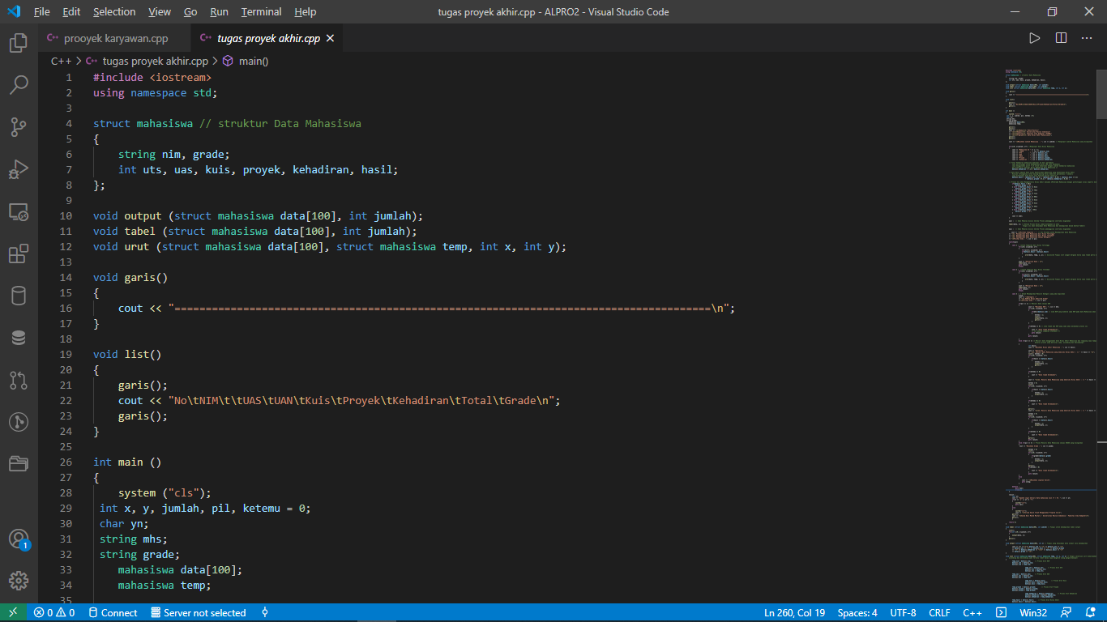

Berikut adalah variable dan detail kegunaan dari tipe data Integer:

1. *x, y , jumlah :* Sebagai acuan inputan jumlah data pegawai, batas dari loops input data pegawai
2. *pil* : Sebagai penentu pilihan yang disediakan seperti pemilihan Mode pencarian.
3. *Ketemu = 0* : sebagai variable untuk menentukan proses pencarian jika berubah menjadi ketemu = 1 makan data telah ditemukan jika masih ketemu = 0 artinya data tidak ditemukan dan proses ini ada pada mode pencarian data.

Untuk tipe data string:

1. mhs : Sebagai inputan data yang dicari sesuai kategori nik.
2. grade : Sebagai inputan data yang dicari sesuai kategori Grade.

Untuk tipe data struct:

1. Struct mahasiswa data[100] : Sebagai penyimpanan data maksimal 100 yang memiliki string nik, int uts, int uas, int kuis, int proyek, int kehadiran, int hasil.
2. Struct mahasiswa temp : untuk membantu struct mahasiswa data menyimpan data dan mengurutkan data.
3. **Pembuatan Fungsi**

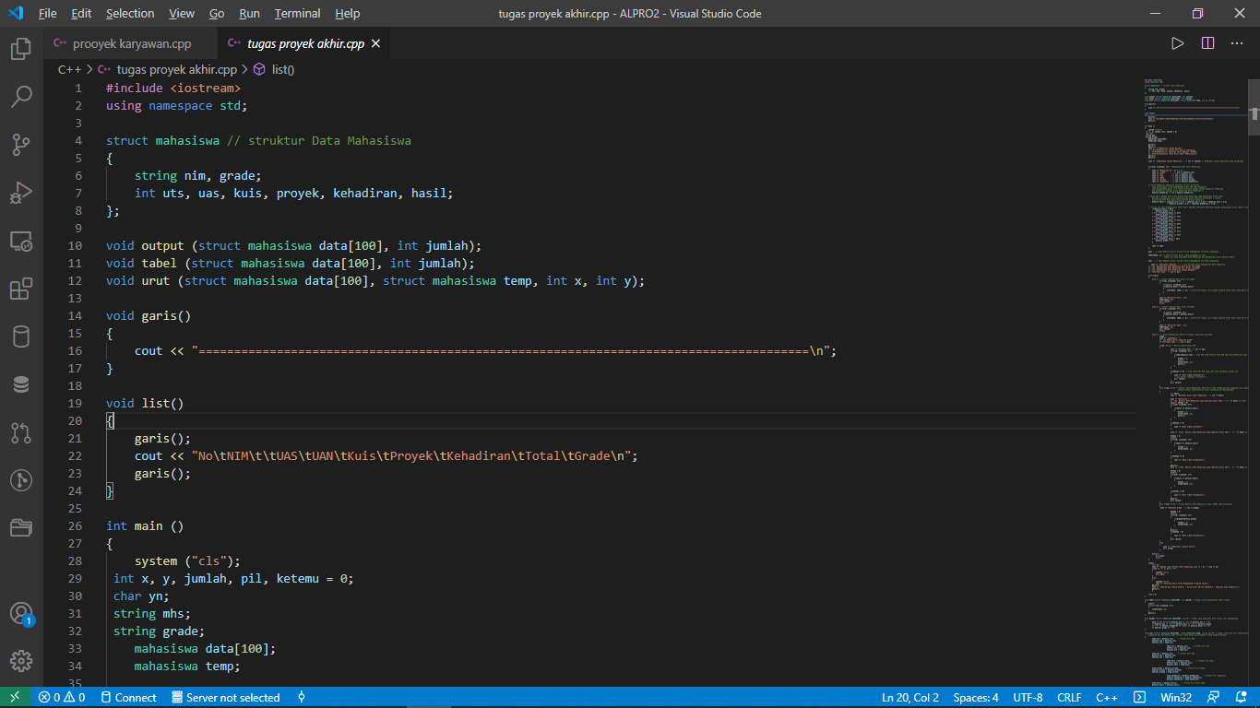

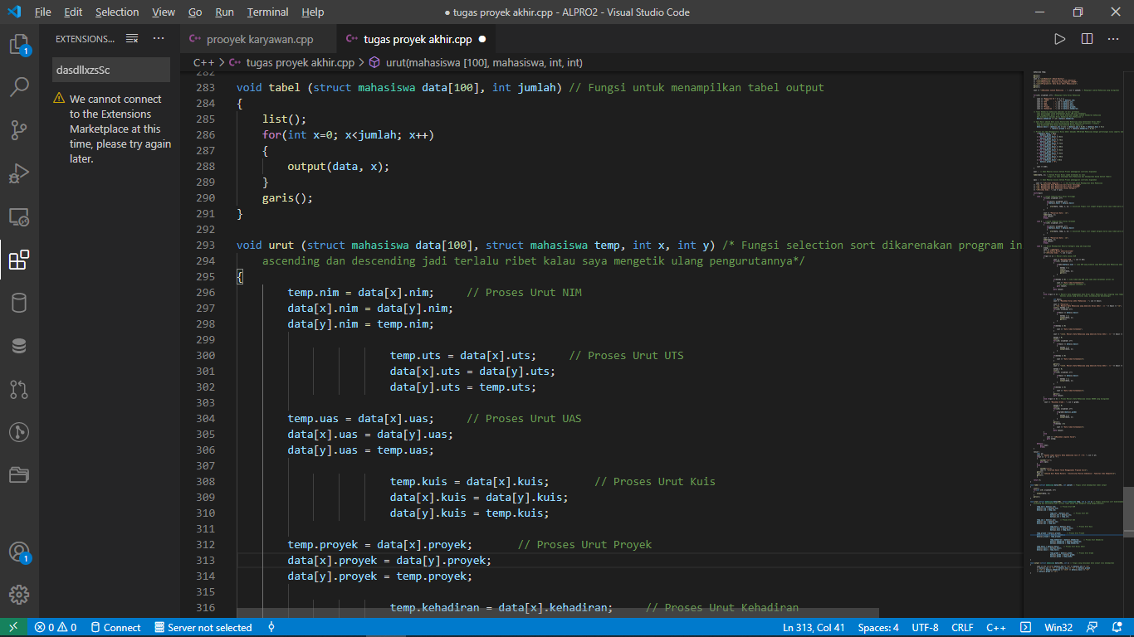

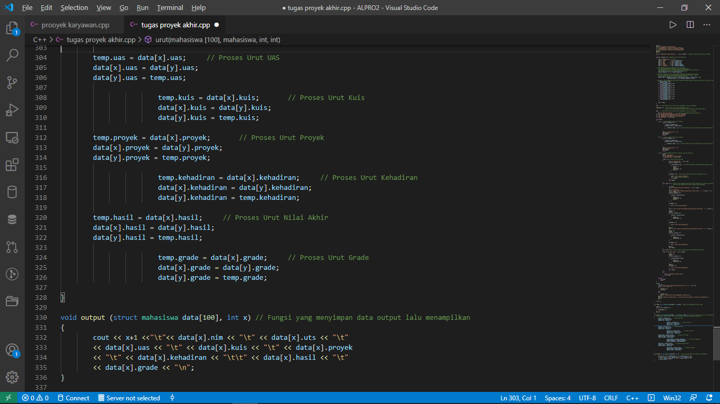

1. Fungsi garis()

Fungsi garis hanya membuat baris panjang untuk hiasan tabel.

1. Fungsi list()

Fungsi ini sama dengan fungsi garis hanya saja disini dilengkapi list yang akan tampil.

1. Fungsi output()

Fungsi ini membantu untuk menampilkan 1 data saja yang disimpan.

1. Fungsi table()

Fungsi untuk menampilkan output berbentuk table.

1. Fungsi urut()

Fungsi yang berfungsi untuk menukar posisi yang ingin di urut.. mau secara ascending atau descending itu tergantung kondisi yang diminta tapi penukarannya hanya seperti fungsi ini.

1. **Fungsi Utama int main()**

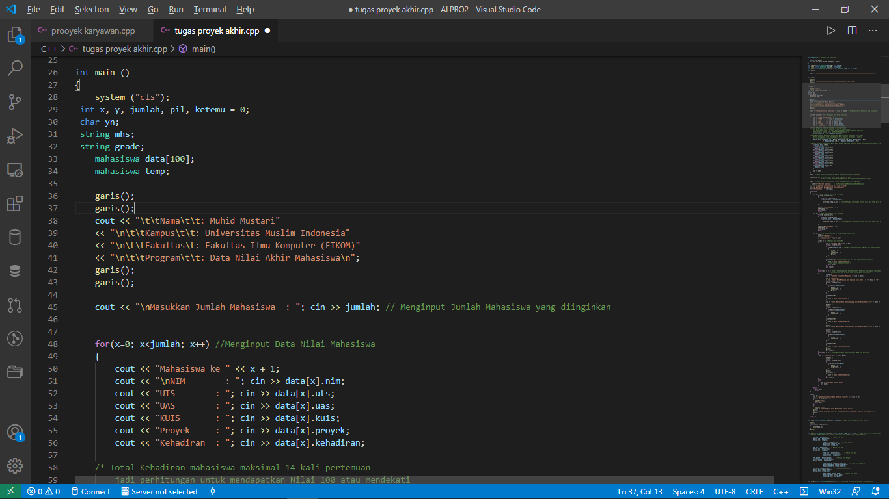

Fungsi utama akan bertugas mengesekusi semua fungsi yang telah dibuat sebelumnya sesuai dengan inputan dari variable yang tersedia.

Pada loops pertama, kita dapat menginput data-data mahasiswa. Pada loops selanjutnya, data mahasiswa sekaligus data nilai yang di input dan nilai akhir mahasiswa beserta grade akan di tampilkan. Saya menambahkan sedikit improvisasi yaitu jika pengetikan pilihan tidak sesuai yang tersedia akan kembali ke menu pilihan tersebut, dan setelah itu, user akan memillih ulang. Pada proses ini, semua fungsi yang telah dibuat sebelumnya akan diimplementasikan dengan memasukkan variable pada fungsi utama ke dalam parameter fungsi secara berurut.

1. **Sorting**

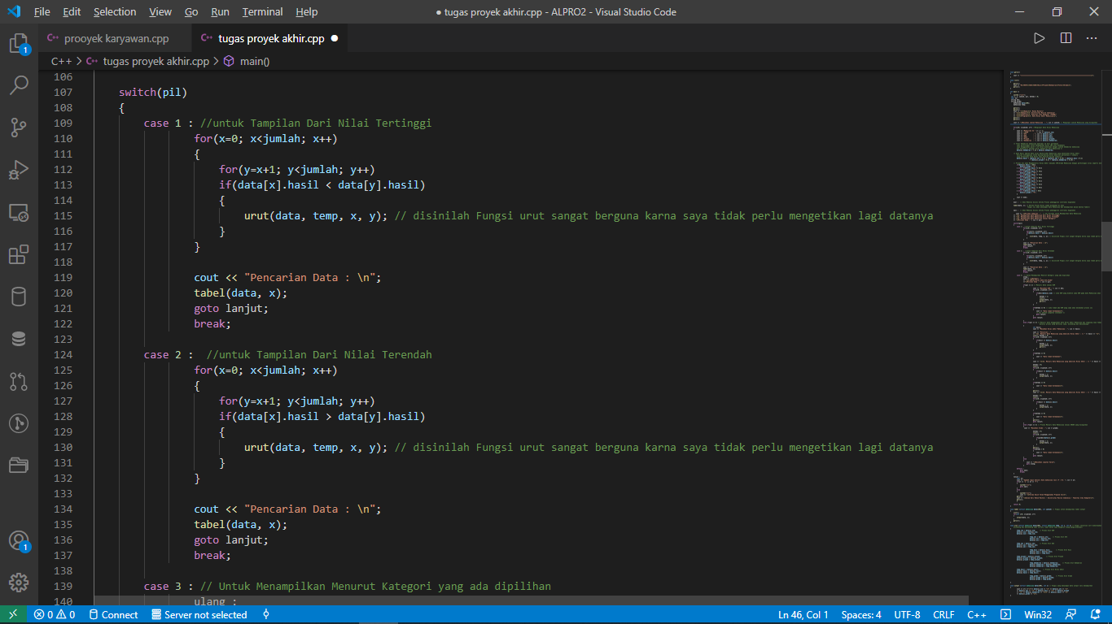

Sorting tidak dinyatakan dalam bentuk fungsi karena tidak memerlukan banyak parameter tetapi memakai fungsi urut untuk membantu dan meringankan pengetikan algoritma penukaran. Teknik sorting pada program diatas menggunakan Selection Sort dengan Nilai Akhir sebagai parameter bantu yang akan di loops dan ditentukan secara ascend nilai terendah ke tertinggi atau secara descend nilai tertinggi ke terendah . Pada loops selanjutnya, data mahasiswa berurut akan ditampilkan sesuai pilihan.

1. **Searching**

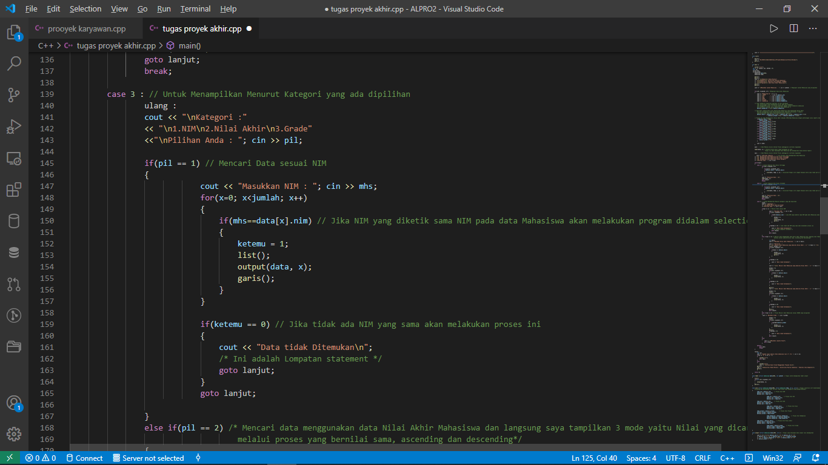

Teknik searching yang digunakan adalah Linear Search karena dikenal dengan Teknik nya yang tidak rumit. Teknik ini hanya menggunakan satu loops dan didalamnya akan terdapat conditional if statements sebagai tolak ukur pengecekan NIK yang telah diinput untuk ditampilkan jika ditemukan, dan variable ketemu akan terincrement untuk menampilkan detail data pegawai yang ditemukan. Jika tidak ditemukan maka ketemu akan bernilai 0. Berarti data pegawai yang ditemukan tidak ada.

**PENGUJIAN PROGRAM**

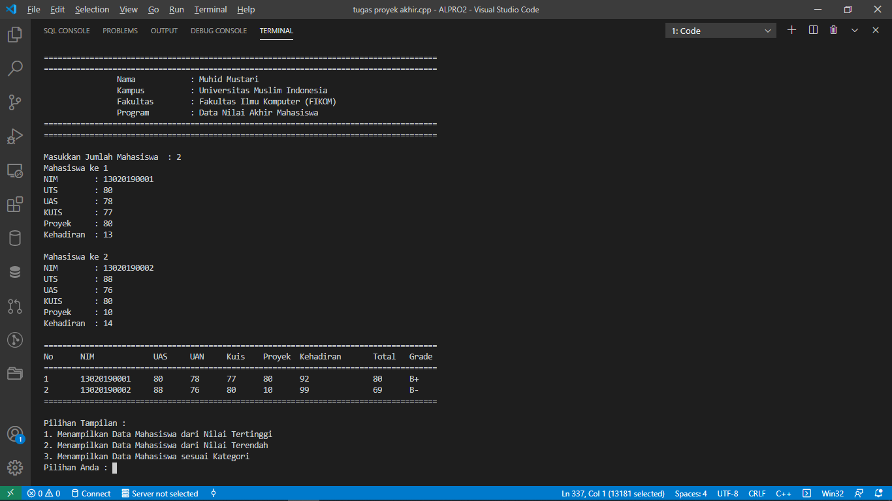



Proses selanjutnya akan melibatkan fungsi yang telah dibuat sebelumnya, dan mengembalikan seluruh Nilai dan mendapatkan Nilai Akhir beserta Grade yang didapat mahasiswa sesuai ketentuan dari data yang telah diinput pada proses sebelumnya.

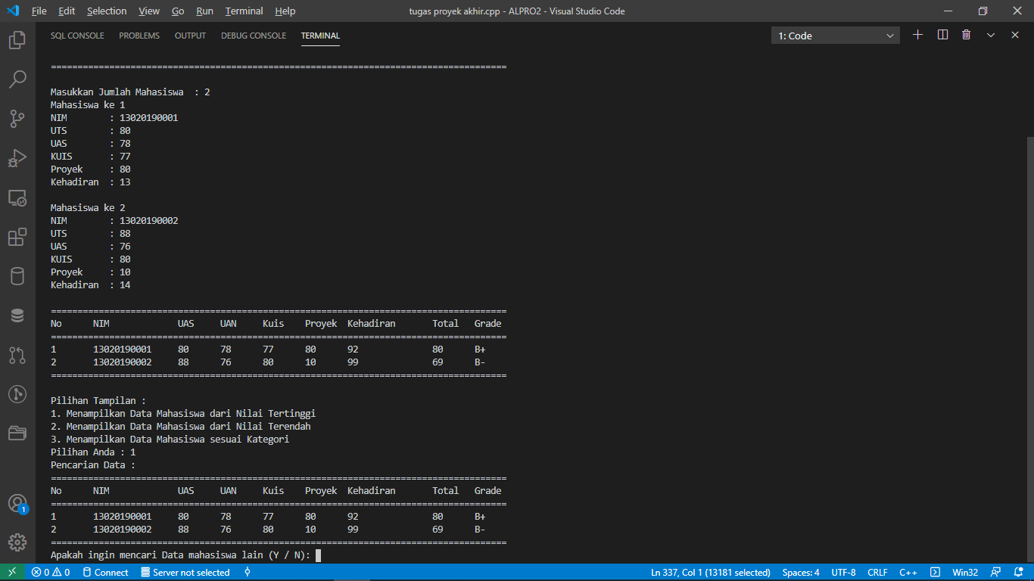

Proses ini akan membuat Selection sort dengan men sort nilai akhir mahasiswa yang diterima dari data yang telah diinput.

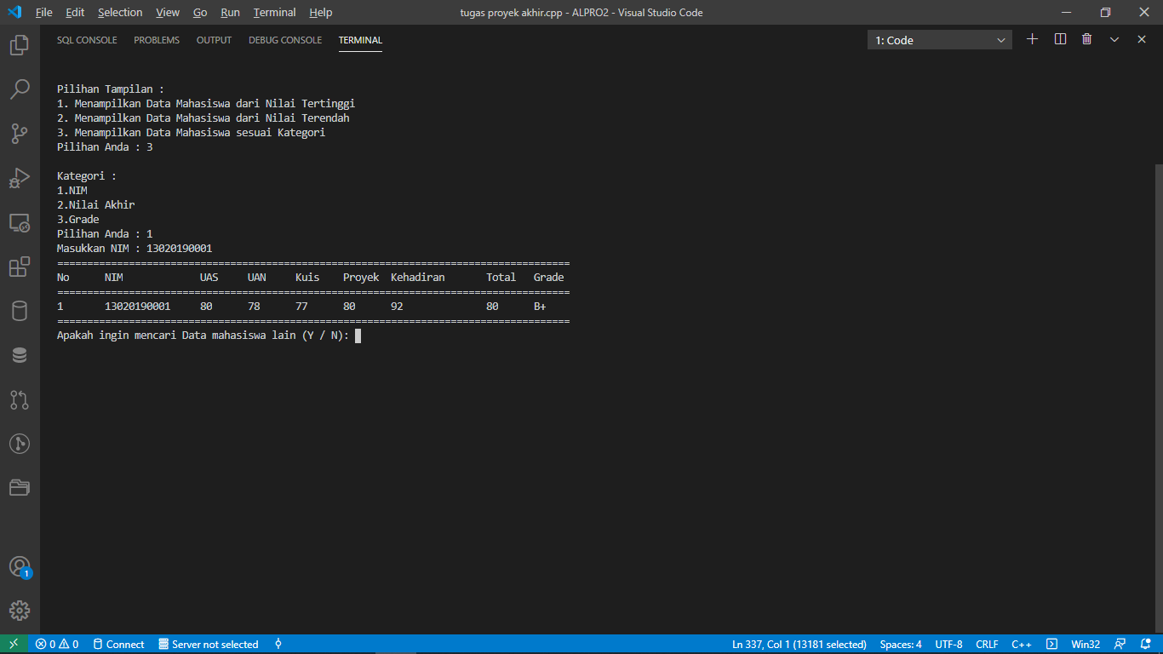

Pada proses ini , Linear searching akan digunakan untuk memfilter data mahasiswa dan mencari nilia yang serupa hasil inputan berupa NIM dan akan menampilkan data mahasiswa yang serupa dengan NIM tersebut. Dan jika tidak ditemukan data maka akan muncul, berisi table kosong :

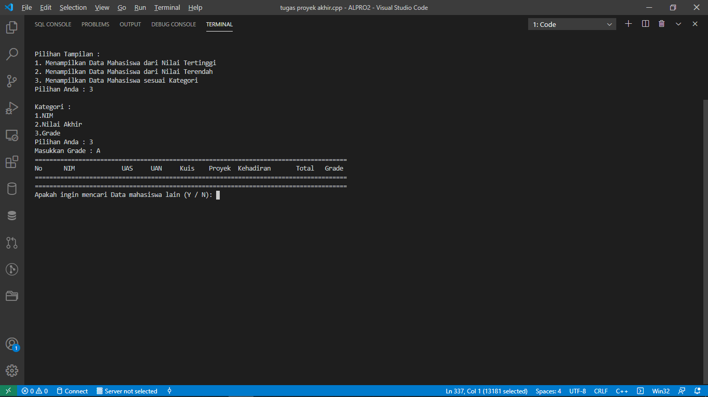

**PENUTUP**

1. **Kesimpulan**

Program perhitungan akan memerlukan ketelitian karena program c++ akan mengkompile kode barisan secara berurut dari atas, dan detail penggunaan variable dan parameter pada fungsi harus diperhatikan agar fungsi dapat digunakan sesuai dengan output yang diinginkan

1. **Saran**

Ada banyak cara atau algoritma yang dapat digunakan untuk memecahkan masalah tertentu, sebaiknya, kode program diatas dibuat dengan menggunakan algoritma yang lebih baik lagi sehingga baris kode program tidak terlalu banyak, dan tentu akan memengaruhi Linear time kompilasi program tersebut.

**Daftar Pustaka**

**-** [**https://gist.github.com/mochadwi/91cbd22e1aaaf12da64f4d1d6a0e4a0a**](https://gist.github.com/mochadwi/91cbd22e1aaaf12da64f4d1d6a0e4a0a)

- <http://www.infomugi.com/2013/02/program-untuk-menginputkan-nilai.html>

- <https://www.tutorialswb.com/2017/07/searching-dan-sorting-program-nilai.html>